Bonjour l’équipe
1/ rectifiction du code couleur
Orange #ff914d
Bleu cobalt #004aad

2/ réglage de la réinitialisation du mot de passe

3/ nous accorder la possibilité de supprimer un prospect ou une entreprise du CRM prévente et poste vente
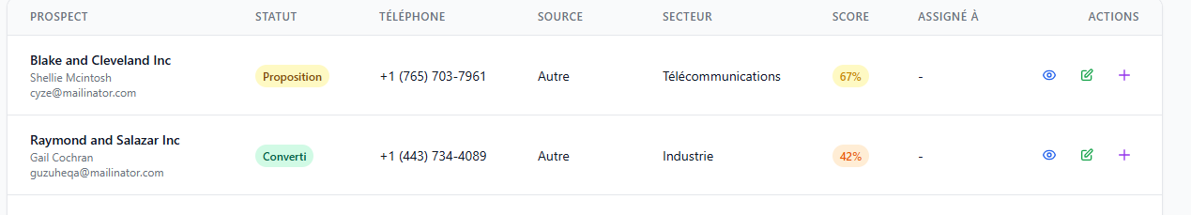

4/ Relier tous les formulaires de contact à l’adresse : contact @performa.dz
Formulaire de contact et le formulaire de demande de support dans le compte entreprise
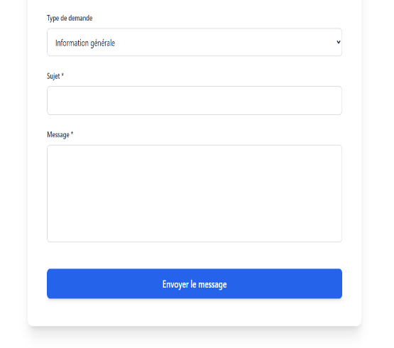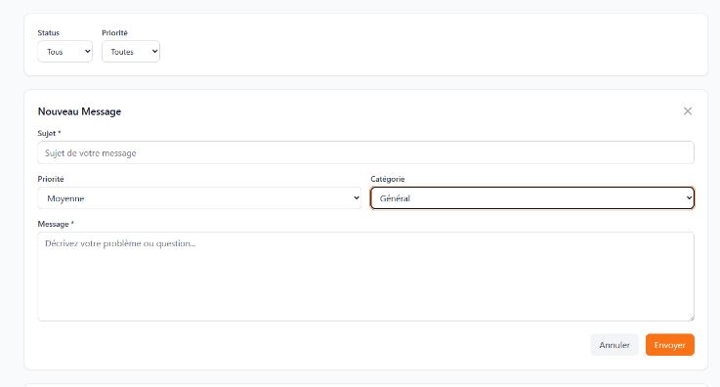

5/ Donner la main a l’entreprise de supprimer un employé dans la fenêtre gestions des employés (son compte doit être supprimé) en cas de démission ou autre
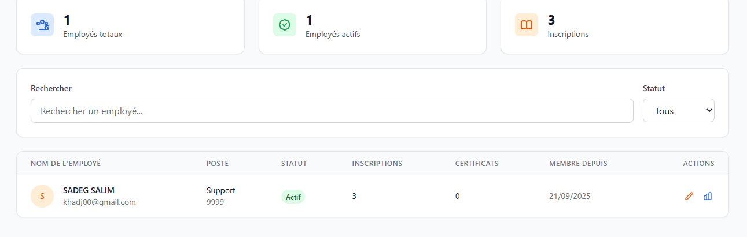

6/ Prière de nous expliquer sur quelle base sont numérotés les commandes pour pouvoir synchroniser avec notre comptabilité
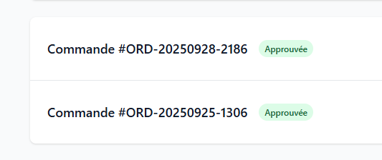

7/ Le rapport téléchargé sous format Excel en préférence sous format de tableau (c’et difficile de le lire actuellement)
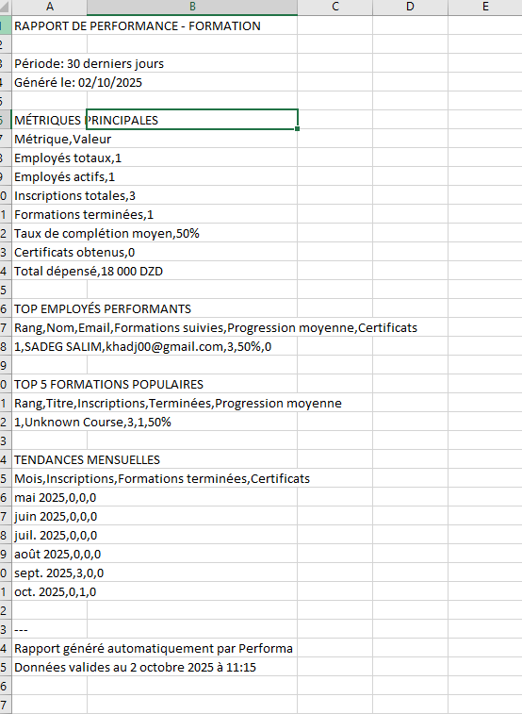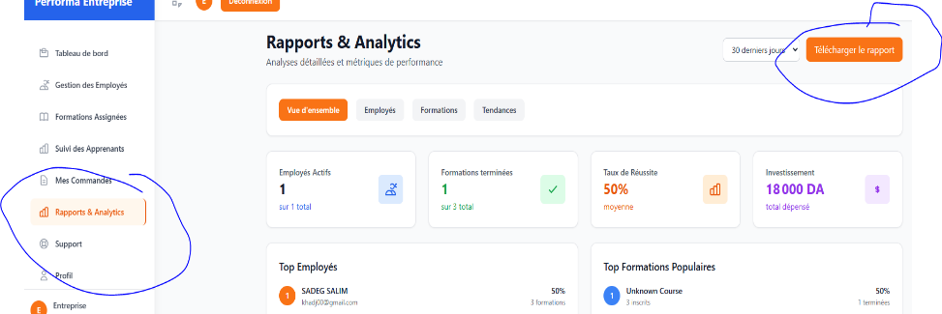

8/ affichage miniature formation erroné sur le pc et le téléphone (on utilise 16/9 )
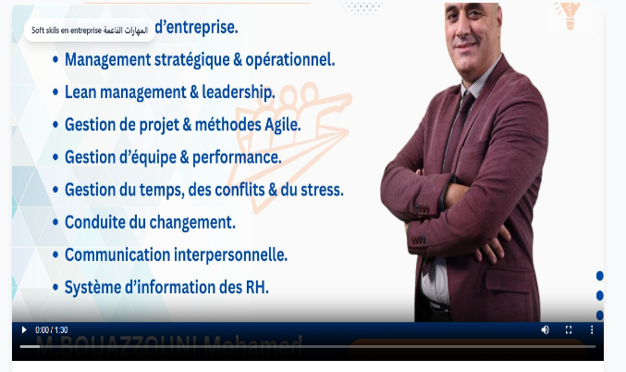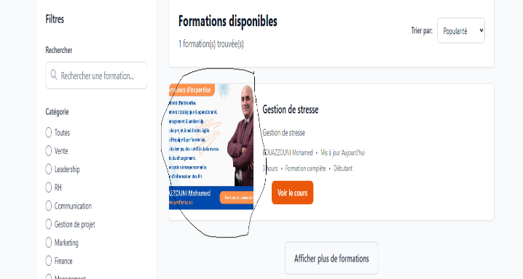
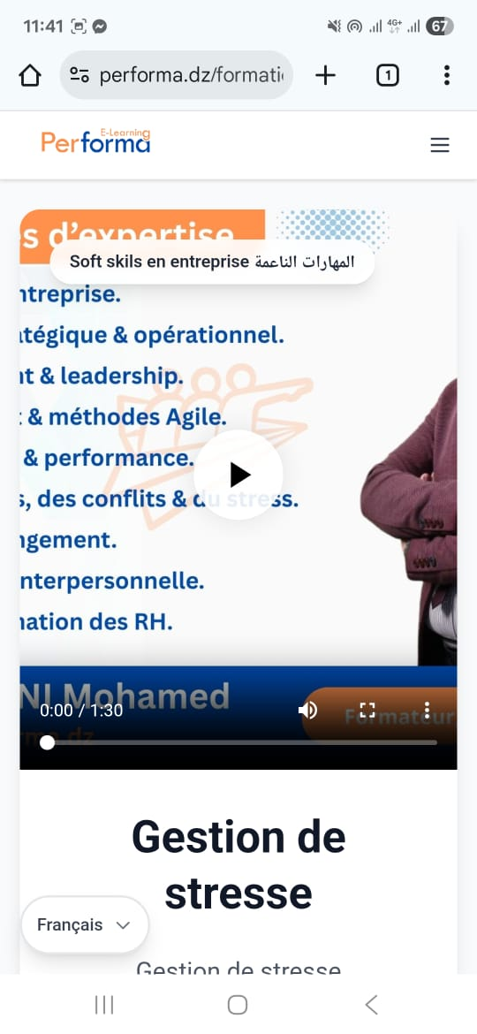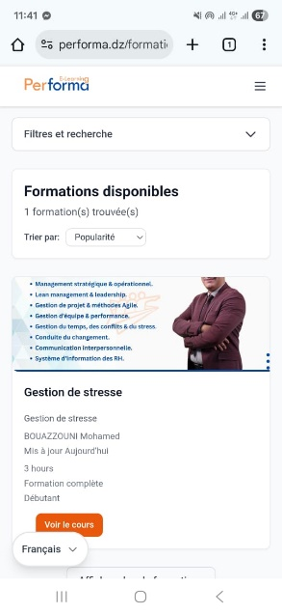

9/ dans le compte entreprise anglet formations assignées il y a le msg d’erreur suivant :
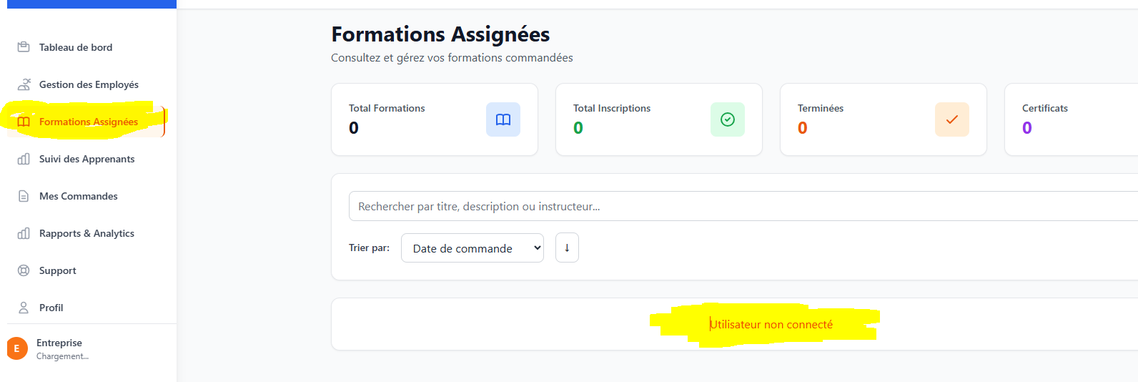

10/ Dans le profile formateur « Nos formateurs » la miniature de la formation n’est pas synchronisée
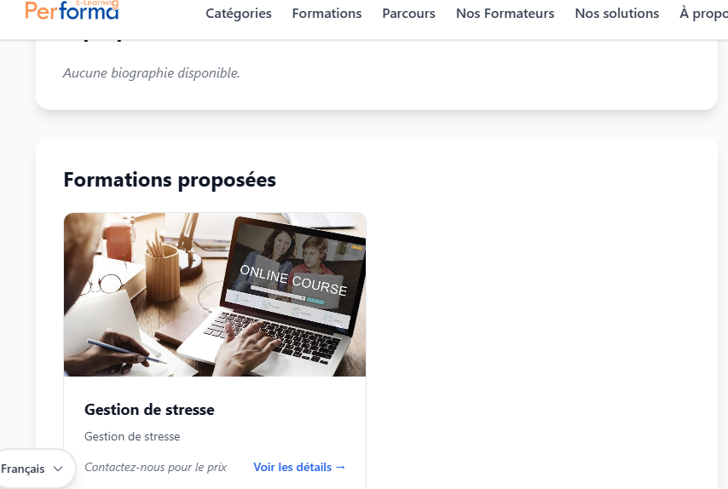

11/ La commande déconnexion il faut cliquer plusieurs fois et cliquer sur rafraichir pour revenir a la page de connexion quand l’utilisateurs tard a utiliser la page
Prière de programmer le log out automatique après 30 minutes d’utilisation et orientation automatique vers la page de connexion

12/ Prière de conditionner l’accès au cv Formateurs et aux diplômes « format fichier » aux comptes entreprises je précise ; pas les vidéo cv juste les attestations et diplômes format fichier
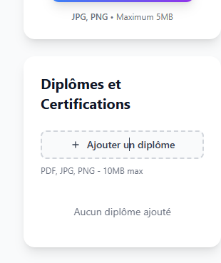
13/ pour la création de compte elle se fait actuellement directement donc on risque les faux comptes
Prière d’afficher un pop-up pour les entreprises qui souhaitent créer un nouveau compte entreprise
Contenue :
La création de votre compte est en attente d’approbation
Prière d’envoyer des copies scannées de votre RC et NIF à l’adresse email suivante :
mohamed.sadeg@performa.dz

Je valide le compte dans mon accès admin après vérification des documents reçue par email

14/ Prière de supprimer le carreau et mettre l’écriture en blanc directement
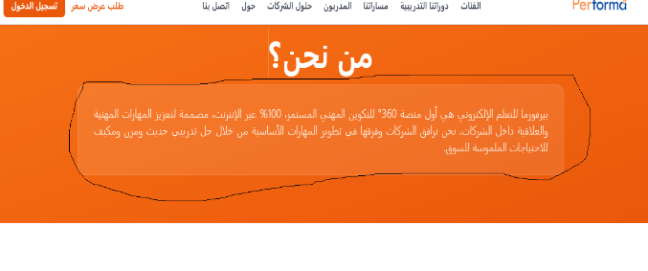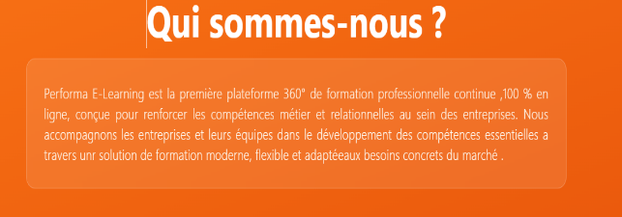

15/ cette partie n’est pas traduite en arabe quand l’utilisateur change la longue
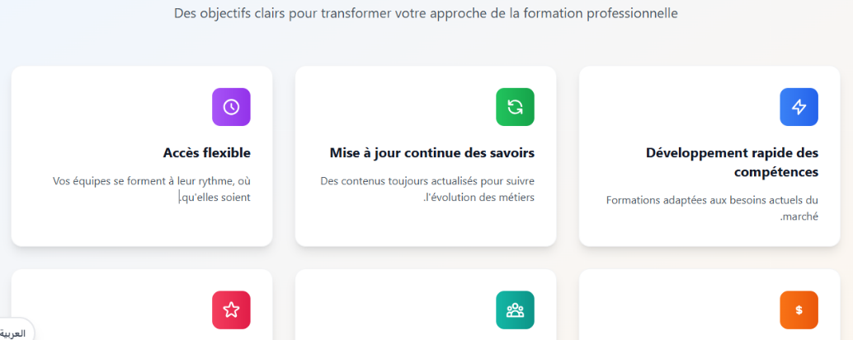

16/ pour la création de catégorie priére de me donner la possibilité d’ajouter une 2éme ligne pour ecrire le titre en arabe « sauter la ligne »
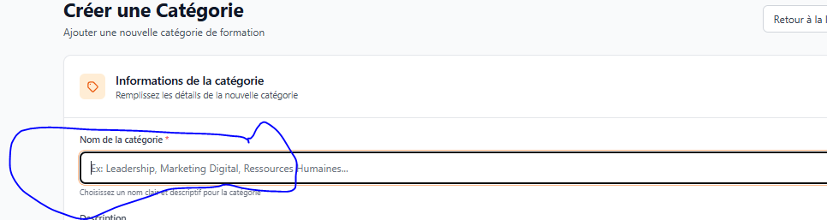

17/ Détails de la formation priére de corriger l’affichage suivant
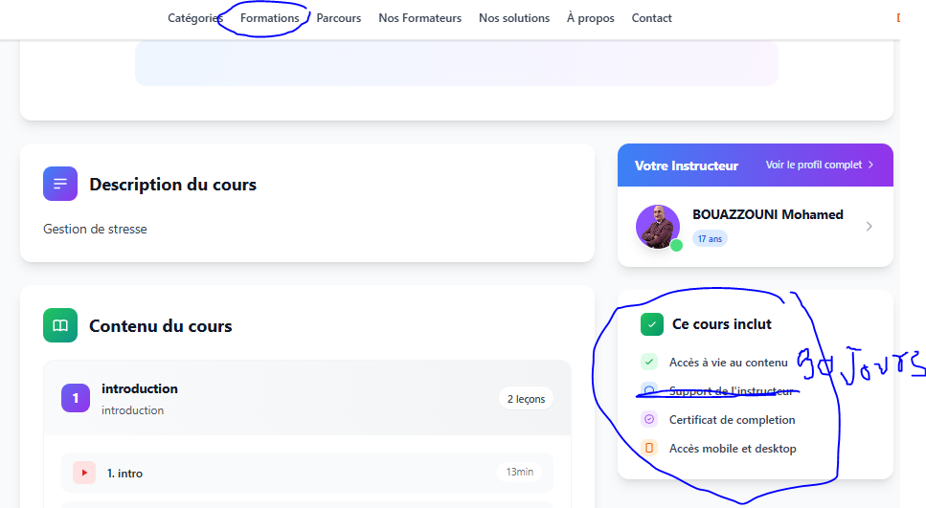

18 / Vidéo de la présentation de la formation n’est pas bien affiché au pc et au téléphone
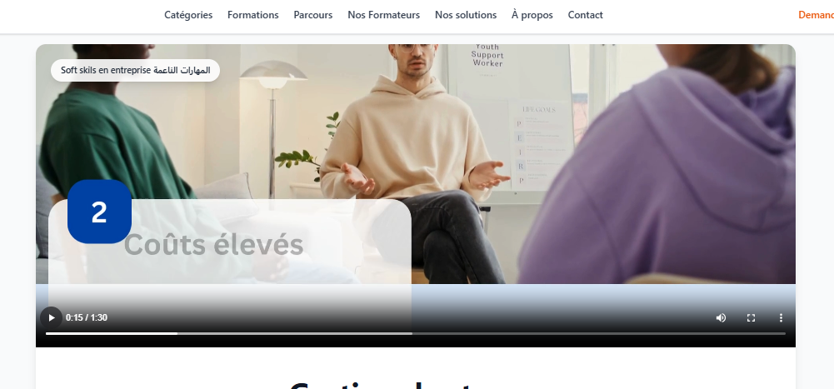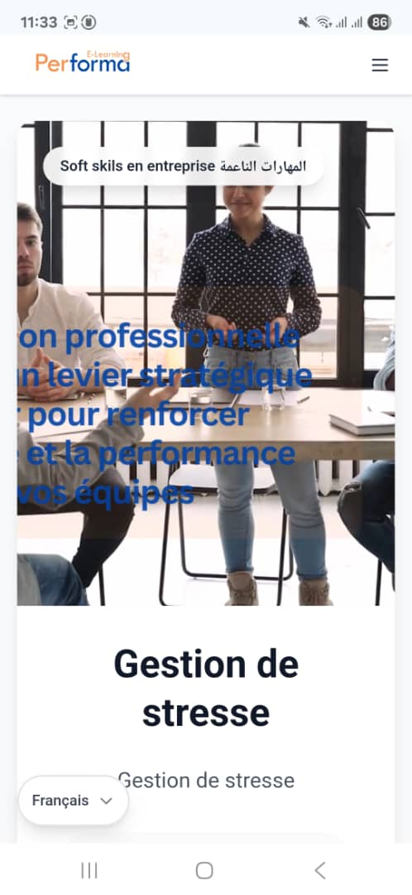

19/ réduire un peu la largeur comme mentionné
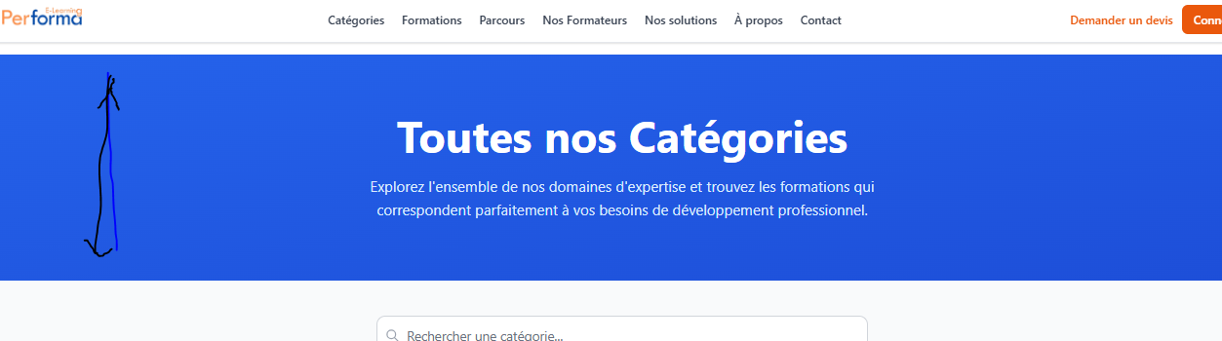
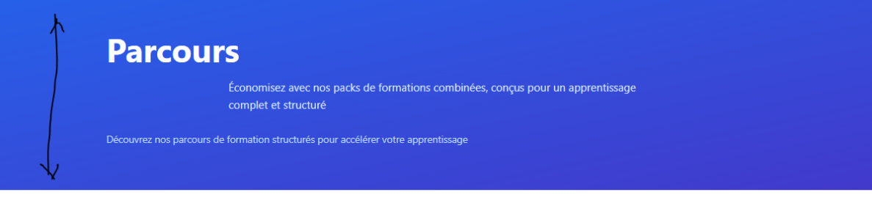
20/ Je ne trouve pas ou l’apprenant peut évaluer la formation et poser des questions

Accès apprenant pour test
User : khadj00@gmail.com Mdp : Performa2025/
Accès apprenant pour test
User : khadj87@gmail.com Mdp : Performa2025+

Maintenant le plus important « l’accès apprenants »
21/ le nombre de certificats obtenue n’est pas synchronises avec le nombre de formations terminées
Le score aussi n’est pas synchronisé
Aussi prière d’afficher l’heures d’apprentissage en heures et minutes ex : 0h Et 25 min
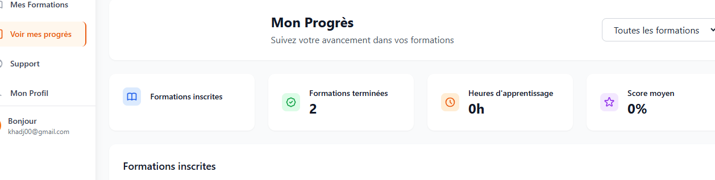
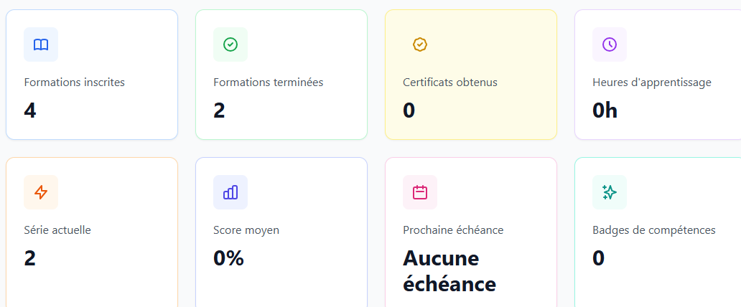

22/ Prière de relier la page de support dans le profile apprenants à l’adresse mail :
Contact @performa.dz

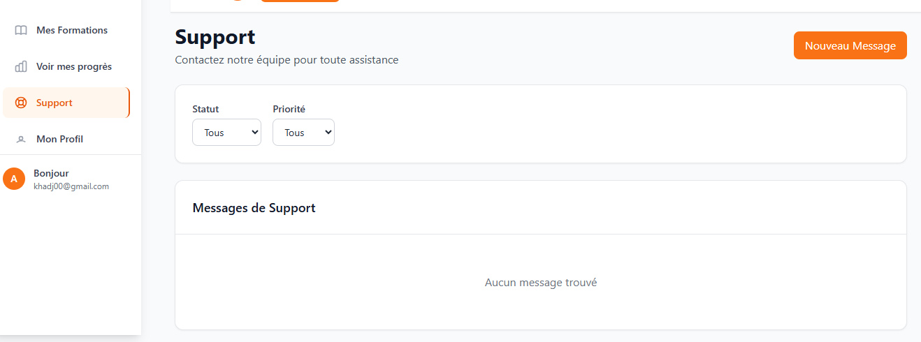

23/il y a un bug très fréquent quand je clic sur mes formations « il faut cliquer sur rafraichir »
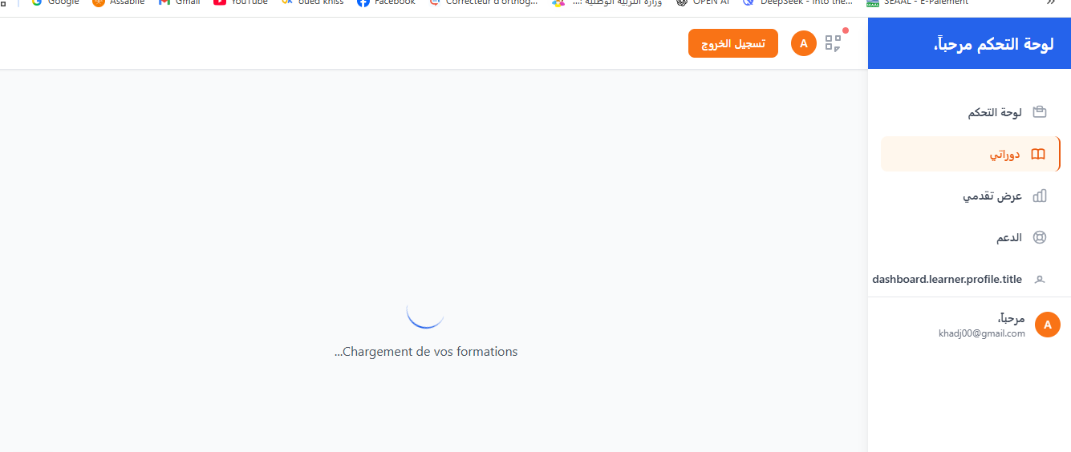
24/ rectifier l’erreur suivante « quand la langue est en arabe »
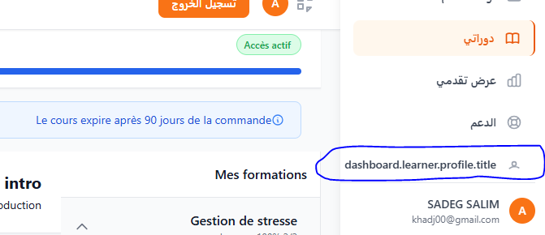

25/ la vidéo de la formation s’affiche dans le pc mais ne s’affiche pas correctement dans le téléphone
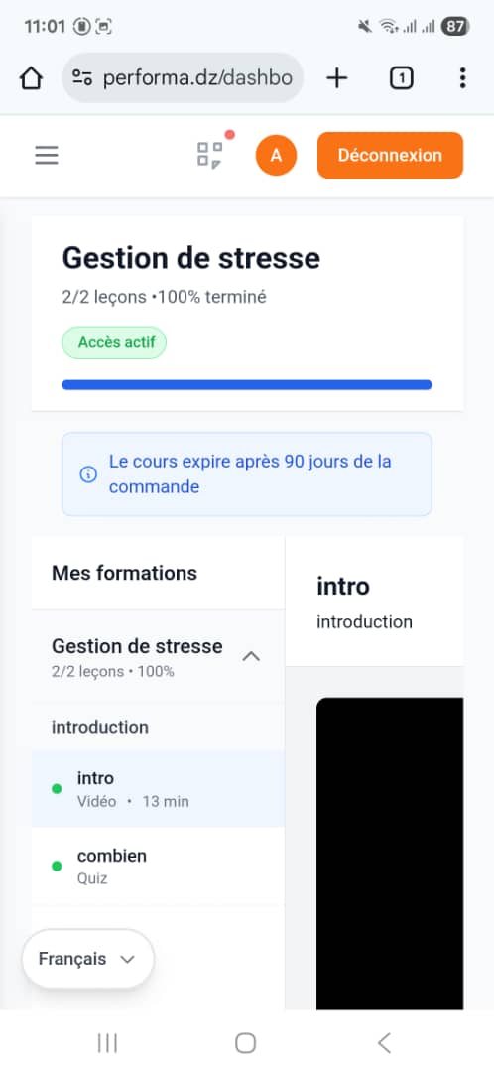
26/ l’affichage de la vidéo de formation dans le pc n’est pas optimisé
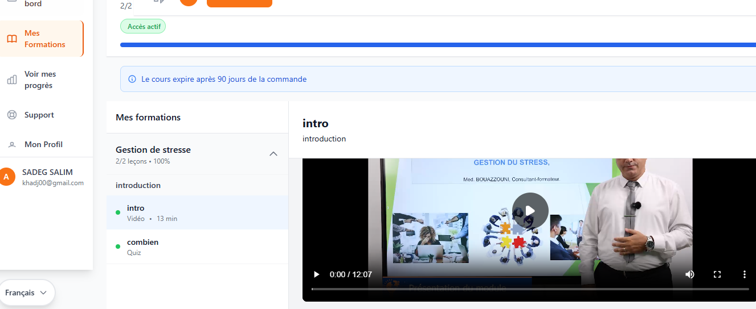

27/La page mon progrès en arabe est erronée
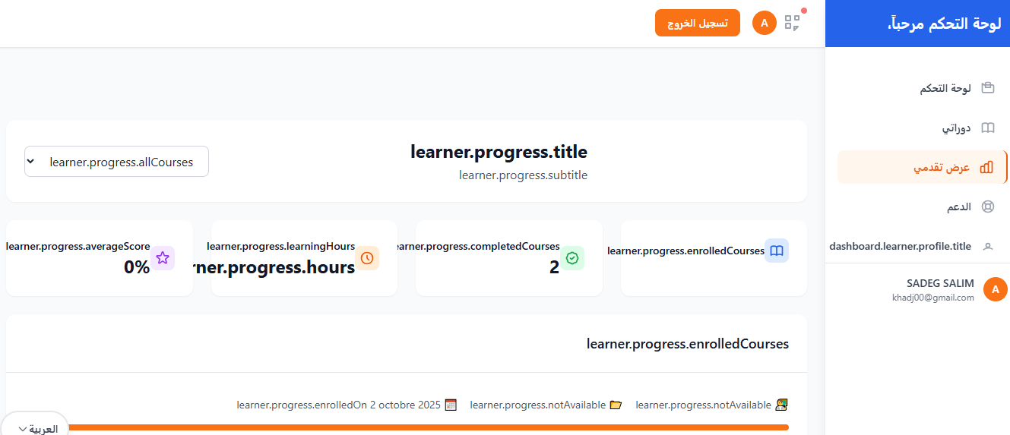

Merci bcp l’équipe

